Cicero, De officiis 2, 52 – 59 (mit Auslassungen)

Über die richtige Wohltätigkeit
Die eingerückten Nebensätze stehen am Ende des Dokuments. Das HTML-Dokument enthält Links zu Grammatikhilfen.
Der Text wurde vereinfacht. Das Original finden Sie bei PHI Latin Texts.
Cicero hatte im ersten Buch bereits über die Wohltätigkeit gesprochen. Hier nimmt er das Thema noch einmal auf und geht v. a. auf die Pflichten zur Wohltätigkeit ein, die für die Amtsträger gilt.
[2, 52] … [Nunc] de beneficentia ac de liberalitate dicendum est, cuius est ratio duplex.
Nam aut opera benigne fit indigentibus aut pecunia. Facilior est haec posterior locupleti praesertim, sed illa lautior ac splendidior et viro forti claroque dignior. | opera, operae, f.: die tätige Hilfe, die Hilfeleistung  locuples, locupletis: reich  indigens: bedürftig  lautus, lauta, lautum: rein, lauter  dignus (würdig) steht mit dem Ablativ; im Deutschen Genitiv. Hoc est sapientis dignum: das ist eines Weisen würdig
Quamquam enim in utroque inest gratificandi liberalis voluntas, tamen altera ex arca, altera ex virtute depromitur, largitioque, quae fit ex re familiari, fontem ipsum benignitatis exhaurit. | uterque, utraque, utrumque: beide (genau übersetzt: jeder von beiden)  grātificārī, grātificor, grātificātus/grātificāta sum: Gutes tun  līberālis, līberāle: freigebig; ergänze hier: virī  arca, arcae, f.: die Schatztruhe  dēpromere, dēprōmō, dēprōmpsī, dēprōmptum: herausnehmen  largitiō, largitiōnis, f.: die Freigebigkeit  rēs familiāris, reī familiāris, f.: der Privatbesitz  exhaurire, exhaurio, exhausī, exhaustum: ausschöpfen, leerschöpfen
Ita benignitate benignitas tollitur.  Quo hac in plures usus sis, eo minus in multos uti possis. | quo (+ Komparativ) … eo (+ Komparativ): je … desto
… Praeclare in epistula quadam Alexandrum filium Philippus accusat, quod largitione benivolentiam Macedonum consectetur:  „Quae te, malum!“ inquit, „ratio in istam spem induxit, ut eos tibi fideles putares fore, quos pecunia corrupisses? An tu id agis, ut Macedones non te regem suum, sed ministrum et praebitorem sperent fore?“ | Alexander/Philippus: der makedonische König Philipp und sein Sohn Alexander (der Große)  Macedonēs, Macedonum: die Makedonen, Einwohner Makedoniens  cōnsectārī, cōnsector, cōnsectātus/cōnsectāta sum: anstreben, zu erreichen suchen, zu erlangen wünschen  von putares hängt ein AcI ab; der Infinitiv lautet fore (=futūrōs esse). Bestimmen Sie die Zeitstufe des AcI sorgfältig. Beachten Sie, dass von sperare in der Regel ein AcI der Nachzeitigkeit abhängt.  id agere, ut: sich darum bemühen, dass …  praebitor, praebitōris, m.: der Lieferant
Bene „ministrum et praebitorem“, quia sordidum regi, melius etiam, quod largitionem „corruptelam“ dixit esse; fit enim deterior, qui accipit, atque ad idem semper expectandum paratior. | bene: ergänze dixit  sordidum: schmutzig, unpassend (ergänze est.)  melius: ergänze dixit.  corruptēla: die Bestechung  dēterior: schlechter

[2, 54]
Hoc ille filio, sed praeceptum putemus omnibus.  Quam ob rem id quidem non dubium est, quin illa benignitas, quae constet ex opera et industria, et honestior sit et latius pateat et possit prodesse pluribus.  Nonnumquam tamen est largiendum nec hoc benignitatis genus omnino repudiandum est et saepe idoneis hominibus indigentibus de re familiari impertiendum, sed diligenter atque moderate. | filio: ergänze dixit  quīn: die Subjunktion quīn hängt von Ausdrücken des Zweifelns ab; hier von non dubium est.  constāre ex …: aus etwas bestehen  patēre, pateō, patuī: sich erstrecken, reichen; lātē patēre: sich weit erstrecken  rēpudiāre: zurückweisen  idōneus, idōnea, idōneum: geeignet  impertīre: zuteilen, jemandem etwas geben
Multi enim patrimonia effuderunt, inconsulte largiendo. Quid autem est stultius quam, quod libenter facias, curare ut id diutius facere non possis? | patrimōnium, patrimōniī, n.: das (väterliche) Erbe, Erbgut  incōnsultē largirī: unbedacht spenden  Der Nebensatz quod libenter facias hängt von id ab. Daher fällt die Übersetzung leichter, wenn Sie diesen Nebensatz direkt nach dem Pronomen id stellen („dasjenige, was“)
Atque etiam sequuntur largitionem rapinae. Cum enim dando egere coeperunt, alienis bonis manus afferre coguntur. Ita, cum benivolentiae comparandae causa benefici esse velint, non tanta studia assequuntur eorum, quibus dederunt, quanta odia eorum, quibus ademerunt. | Beachten Sie, dass sequi mit einem Akkusativ-Objekt steht.  coeperunt: Wählen Sie als Subjekt „man“ statt „sie“.  studium bedeutet in De officiis oft (so auch hier) „Sympathie“

[2, 55]
Quam ob rem nec ita claudenda res est familiaris, ut eam benignitas aperire non possit, nec ita reseranda, ut pateat omnibus; modus adhibeatur isque referatur ad facultates.  Omnino meminisse debemus id, quod a nostris hominibus saepissime usurpatum iam in proverbii consuetudinem venit, largitionem fundum non habere. | reserāre: öffnen, entriegeln  facultās, facultātis, f.: die Möglichkeit  ūsurpāre: verwenden  prōverbium, prōverbi ī, n.: das Sprichwort  fundus, fundī, m.: der Boden
Omnino duo sunt genera largorum, quorum alteri prodigi, alteri liberales; prodigi, qui epulis et viscerationibus et gladiatorum muneribus, ludorum venationumque apparatu pecunias profundunt in eas res, quarum memoriam aut brevem aut nullam omnino sint relicturi,  liberales autem, qui suis facultatibus aut captos a praedonibus redimunt, aut aes alienum suscipiunt amicorum aut in filiarum collocatione adiuvant aut opitulantur vel in re quaerenda vel augenda. | largus, larga, largum: freigebig  prōdigus, prōdiga, prōdigum: verschwenderisch  epulae, epulārum, f.: die Speise, das Festmahl (gemeint sind Festmähler, zu denen Aristokraten ihre Freunde und Klienten einluden)  vīscerātiō, vīscerātiōnis, f.: die Fleischspende an das Volk (mit der Aristokraten ihre Popularität steigerten)  mūnus mūneris, n.: das Spiel, die Aufführung; auch: das Amt, das Geschenk (Ämter waren in der römischen Republik Ehrenämter und galten daher als Geschenk des Volkes an den Amtsträger); mūnus gladiātōrum: das Gladiatorenspiel, der Gladiatorenkampf  vēnātiō, vēnātiōnis, f.: die Jagd  apparātus, apparātūs, m.: die Aufwendung, der Aufwand  praedō, praedōnis, m.: der Seeräuber; captos a praedonibus: Leute, die von Seeräubern gefangen wurden. Seeräuber erpressten in der Antike Lösegelder.  collocatiō, collocatiōnis, f.: die Aussteuer

Cicero vergleicht im ausgelassenen Textstück zwei Stimmen zur öffentlichen Freigebigkeit, d. h. zur Veranstaltung von Spielen und anderen Vergnügungen, und kommt dann auf die Spiele zu sprechen, deren Veranstaltung von den Ädilen erwartet wurde. Dies ist eine Besonderheit des römischen Amtsadels: Im sogenannten cursus honorum, der Ämterlaufbahn, stand das Amt des Ädils an zweiter Stelle nach dem Quästor.

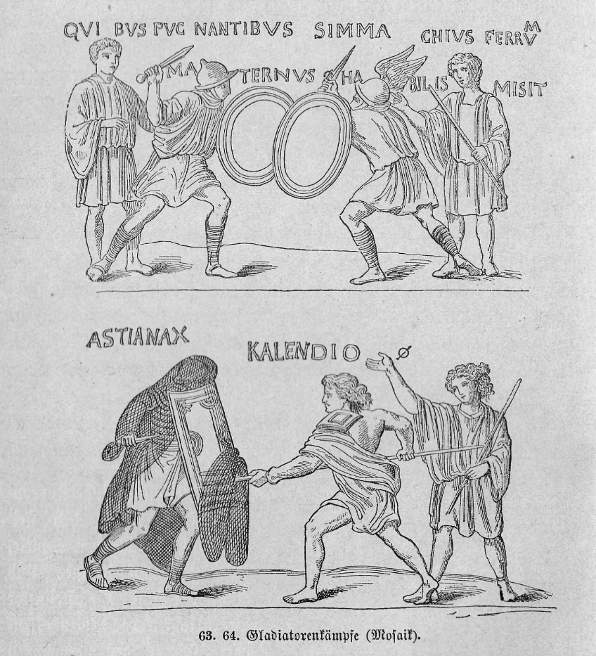
Gladiatoren, nach einem römischen Mosaik.
Quelle des Bildes: Oscar Jäger, Geschichte der Römer, Gütersloh 1896.

Die Ädilen richteten Gladiatorenspiele für das Volk aus, die teilweise sehr kostspielig waren. Da römische Beamte nicht wie heutige Minister entlohnt wurden, mussten sie diese Kosten aus dem eigenen Vermögen aufbringen und sich dafür teilweise stark verschulden. Wenn die Beamten dann in einer Provinz tätig wurden, konnten sie dort wiederum Einnahmen erzielen, teilweise, indem sie wie C. Verres die Provinz ausplünderten.
[2, 57] […]
Intellego in nostra civitate inveterasse iam bonis temporibus, ut splendor aedilitatum ab optimis viris postuletur. | inveterāscere, inveterāscō, inveterāvī (kein PPP.): sich einnisten, zur Gewohnheit werden  aedīlitās, aedīlitātis, f.: die Ädilität, das Amt des Ädils
Itaque et P. Crassus cum cognomine dives tum copiis functus est aedilicio maximo munere, et paulo post L. Crassus cum omnium hominum moderatissimo Q. Mucio magnificentissima aedilitate functus est, deinde C. Claudius App. f., multi post, Luculli, Hortensius, Silanus; omnes autem P. Lentulus me consule vicit superiores; hunc est Scaurus imitatus; magnificentissima vero nostri Pompei munera secundo consulatu; in quibus omnibus quid mihi placeat, vides. | dīves, dīvitis: reich. Cum … tum bedeutet hier „sowohl … als auch besonders“. Ordnen Sie beim Übersetzen folgendermaßen: Crassus dives cum cognomine tum copiis... Crassus trug den Beinamen dīves: „der Reiche“.  fungī, fungor, functus/functa sum: ausüben (mit Objekt im Ablativ)  Namen: P. Crassus/L. Crassus/Q. Mucius/C. Claudius Appius filius/Hortensius/Silanus: römische Politiker und Amtsträger; Luculli: die Brüder Lucullus  moderātus, moderāta, moderātum: bescheiden  in quibus omnibus quid …: Beginnen Sie beim Übersetzen mit quid, d. h. mit dem Fragepronomen des indirekten Fragesatzes. Quibus: relativischer Satzanschluss.
[2, 59] Causa igitur largitionis est, si aut necesse est aut utile. In his autem ipsis mediocritatis regula optima est. | mediocritās, mediocritātis, f.: das Mittelmaß

Anregungen für die Diskussion
- Fassen Sie die Aussagen dieses Textauszugs zusammen, indem Sie diese auf eine möglichst kleine Zahl an Regeln oder Prinzipien reduzieren. Wie soll man sich in Hinsicht auf die Freigebigkeit und auf das Schenken verhalten?
- Prüfen Sie, welche der Kardinaltugenden hier angesprochen werden.
- An einigen Stellen spricht Cicero von den Anforderungen, die v. a. an Ädile gerichtet wurden. Arbeiten Sie diese Bezüge zur Realität der Staatsverwaltung zu Ciceros Zeit heraus und stellen Sie dabei die Regeln zusammen, die Cicero für den Amtsadel seiner Zeit aufstellt, v. a. in Hinblick auf die Ausgaben für die Allgemeinheit. Prüfen Sie, was daran heute noch aktuell sein kann und in welcher Weise eine veränderte Art der Verwaltung auch andere Regeln erfordert.
- Vergleichen Sie die Aussagen, die Cicero hier trifft, mit den Aussagen der Passagen aus dem 1. Buch (1, 42 f.), die ebenfalls in der Lateinischen Bibliothek bereitstehen, und prüfen, Sie, ob Cicero in beiden Passagen des Werkes die gleiche Position vertritt.

Hilfen zur Grammatik: Text mit eingerückten Nebensätzen
2,52
[Nunc] de beneficentia ac de liberalitate dicendum est,
cuius est ratio duplex.
Nam aut opera benigne fit indigentibus aut pecunia.
Facilior est haec posterior locupleti praesertim, sed illa lautior ac splendidior et viro forti claroque dignior.
Quamquam enim in utroque inest gratificandi liberalis voluntas,
tamen altera ex arca, altera ex virtute depromitur, largitioque,
quae fit ex re familiari,
fontem ipsum benignitatis exhaurit.
Ita benignitate benignitas tollitur,
qua quo in plures usus sis,
eo minus in multos uti possis.
…
Praeclare in epistula quadam Alexandrum filium Philippus accusat,
quod largitione benivolentiam Macedonum consectetur:
„Quae te, malum!“ inquit, „ratio in istam spem induxit,
ut eos tibi fideles putares fore,
quos pecunia corrupisses?
An tu id agis,
ut Macedones non te regem suum, sed ministrum et praebitorem sperent fore?“
Bene „ministrum et praebitorem“,
quia sordidum regi,
melius etiam,
quod largitionem „corruptelam“ dixit esse;
fit enim deterior,
qui accipit,
atque ad idem semper expectandum paratior.
[2, 54]
Hoc ille filio, sed praeceptum putemus omnibus.
Quam ob rem id quidem non dubium est,
quin illa benignitas,
quae constet ex opera et industria,
et honestior sit et latius pateat et possit prodesse pluribus.
Nonnumquam tamen est largiendum nec hoc benignitatis genus omnino repudiandum est et saepe idoneis hominibus indigentibus de re familiari impertiendum, sed diligenter atque moderate.
Multi enim patrimonia effuderunt, inconsulte largiendo.
Quid autem est stultius quam,
quod libenter facias,
curare,
ut id diutius facere non possis?
Atque etiam sequuntur largitionem rapinae.
Cum enim dando egere coeperunt,
alienis bonis manus afferre coguntur.
Ita,
cum benivolentiae comparandae causa benefici esse velint,
non tanta studia assequuntur eorum,
quibus dederunt,
quanta odia eorum,
quibus ademerunt.
[55]
Quam ob rem nec ita claudenda res est familiaris,
ut eam benignitas aperire non possit,
nec ita reseranda,
ut pateat omnibus;
modus adhibeatur isque referatur ad facultates.
Omnino meminisse debemus id,
quod a nostris hominibus saepissime usurpatum iam in proverbii consuetudinem venit,
largitionem fundum non habere.
Omnino duo sunt genera largorum,
quorum alteri prodigi, alteri liberales;
prodigi,
qui epulis et viscerationibus et gladiatorum muneribus, ludorum venationumque apparatu pecunias profundunt in eas res,
quarum memoriam aut brevem aut nullam omnino sint relicturi,
liberales autem,
qui suis facultatibus aut captos a praedonibus redimunt, aut aes alienum suscipiunt amicorum aut in filiarum collocatione adiuvant aut opitulantur vel in re quaerenda vel augenda.
[59] Causa igitur largitionis est,
si aut necesse est aut utile.
In his autem ipsis mediocritatis regula optima est.

URL dieses Dokuments:
http://www.schule-bw.de/faecher-und-schularten/sprachen-und-literatur/latein/texte-und-medien/cicero-philosophie/de-officiis/2/de-officiis-2-52-wohltaetigkeit.html

http://www.schule-bw.de/faecher-und-schularten/sprachen-und-literatur/latein/texte-und-medien/cicero-philosophie/de-officiis/2/de-officiis-2-52-wohltaetigkeit.html

